

Efetuar Parcelamento de Débitos - Aba Imóvel
O objetivo desta funcionalidade é exibir os dados para efeito de parcelamento de débito do imóvel. Ela pode ser acessada através do caminho: GSAN > Cobranca > Parcelamento > Efetuar Parcelamento de Débitos > Aba Imóvel.
Feito isso, a tela abaixo é visualizada:

Observação
Informamos que os dados exibidos nas telas a seguir são fictícios, e não retratam informações de clientes.
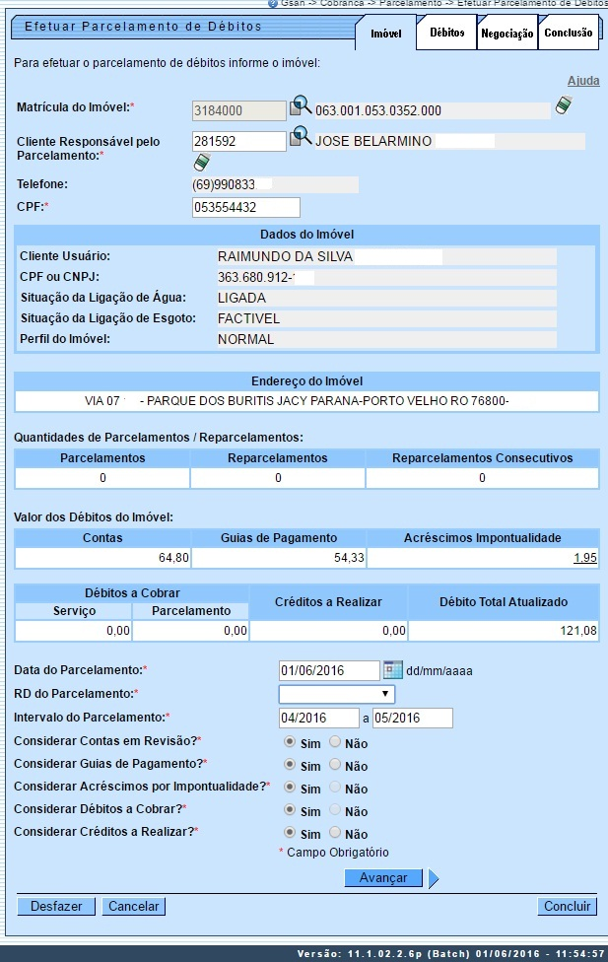
Para orientações sobre o correto preenchimento dos campos, clique aqui.
Em função da quantidade de informações que fazem parte do processo de parcelamento, para efetuar o parcelamento a tela foi dividida em quatro abas:
- Aba Imóvel - Para identificação do imóvel.
- Aba Débitos - Para confirmação e detalhamento dos débitos que serão parcelados.
- Aba Negociação - Para configuração da forma de pagamento: A Vista, ou Parcelado. E, em caso de confirmada a forma de pagamento parcelada, definir o valor da entrada, e a quantidade de parcelas do parcelamento, com seu respectivos valores.
- Aba Conclusão - É apresentado um resumo da negociação e débito, e você deverá confirmar, ou não, a realização do parcelamento.
As telas do tipo Aba têm um comportamento padrão.
Clique aqui para obter uma explicação mais detalhada do funcionamento das telas do tipo aba.
Para ter acesso à ajuda das demais abas, clique no link correspondente.

Consistências Verificadas no Preenchimento dos Campos
- 1. Verifica existência da matrícula do imóvel
  - Caso a matrícula do imóvel informada não exista no sistema, será exibida a mensagem “Matrícula inexistente”.
- 2. Valida mês e ano de referência
  - Caso o mês/ano de referência esteja inválido, será exibida a mensagem “Mês/Ano de referência inválido”.
  - Caso o mês/ano de referência final seja anterior ao mês/ano de referência inicial, será exibida a mensagem “Mês/Ano de referência final anterior ao mês/ano de referência inicial”.
  - Caso o mês/ano de referência inicial seja menor que o mês/ano de referência inicial das contas do imóvel, será exibida a mensagem “Mês/Ano de referência inicial anterior ao mês/ano de referência das contas do imóvel”.
- 3. Verifica valor da entrada mínima permitida
  - Caso o valor da entrada informada não tenha sido preenchido, o sistema considera como valor da entrada o valor correspondente à opção da quantidade de prestações selecionada;
  - Caso o valor da entrada informada seja menor que o valor da entrada correspondente à opção da quantidade de prestações selecionada, e o usuário não possua senha especial, será exibida a mensagem “Valor da entrada inferior ao mínimo permitido”.
  - Caso o indicador de entrada mínima esteja informado, o sistema verifica se a entrada informada está menor que o valor da prestação calculada da opção de quantidade de parcelas selecionada, será exibida a mensagem “Valor da entrada inferior ao mínimo permitido”.
- 4. Verifica existência da situação do imóvel
  - Caso não exista a situação do imóvel para a situação de água e/ou esgoto do imóvel, será exibida a mensagem “Não existe situação do imóvel correspondente à situação da ligação e água e/ou esgoto”.
- 5. Verifica existência do perfil do parcelamento
  - Caso não exista o perfil do parcelamento para o imóvel, será exibida a mensagem “Não existe perfil de parcelamento correspondente à situação do imóvel”.
- 6. Verifica existência da quantidade reparcelamentos para o perfil
  - Caso não exista a quantidade de reparcelamentos para o perfil, será exibida a mensagem “Não existe a condição por quantidade de reparcelamentos para o perfil do parcelamento”.
- 7. Verifica existência das condições do parcelamento por quantidade de prestações
  - Caso não existam as condições do parcelamento por quantidade de prestações, será exibida a mensagem “Não existe a condição do parcelamento por quantidade de prestações”.
- 8. Verifica existência da data da supressão da ligação de água
  - Caso não exista ocorrência na tabela LIGACAO AGUA para o imóvel, ou exista, mas a data da supressão tem o valor nulo, a quantidade de meses de inatividade da ligação de água será a quantidade de meses entre o mês/ano de referência inicial e o mês/ano da data corrente.
- 9. Verifica preenchimento dos campos
  - Caso o usuário não informe ou selecione o conteúdo de algum campo necessário à confirmação do parcelamento, será exibida a mensagem “Informe « nome do campo que não foi preenchido ou selecionado »”.
- 10. Verifica contas marcadas como entrada
  - Caso tenha sido marcado o indicador de que a conta vai compor a entrada do parcelamento para uma ou mais contas, o sistema soma o valor total das contas marcadas e guarda no campo valor da entrada informado e desabilita este campo para alteração.
- 11. Verifica Permissão do Usuário
  - Caso o usuário não possua permissão para alterar esta informação, o sistema desabilita o campo, colocando a opção como “SIM”.
- 12. Verifica existência de parcelamento no mês
  - Caso exista parcelamento para o imóvel efetuado no mês de faturamento corrente, será exibida a mensagem “O débito deste imóvel já foi parcelado no mês de faturamento corrente”.
- 13. Verificar sucesso da transação
  - Caso o código de retorno da operação efetuada no banco de dados seja diferente de zero, será exibida a mensagem conforme o código de retorno; caso contrário, exibe a mensagem “« descrição da função » efetuada com sucesso”.
- 14. Verifica existência de débitos para o imóvel
  - Caso não existam débitos para o imóvel, será exibida a mensagem “O imóvel informado não possui débitos”.
- 15. Verifica existência de contas.
  - Caso não existam contas para o imóvel, o sistema deixa indisponível o campo de mês/ano de referência inicial e mês/ano de referência final.
- 16. Verifica se usuário possui autorização para utilizar a Resolução de Diretoria (RD).
  - O sistema exibe as RD's que o usuário possua permissão para utilizar, ou as RD's com uso livre e com vigência válida.
- 17. Verifica se o valor a parcelar é menor que o valor da parcela mínima.
  - Caso o valor a parcelar seja menor que o valor da parcela mínima para o perfil do parcelamento, será exibida a mensagem: “Valor total do débito do imóvel menor que a parcela mínima permitida pela o perfil de parcelamento”.
- 18. Calcula débitos do Imóvel.
  - Caso o usuário altere algum dado que mudem os cálculos de débitos do Imóvel, o sistema solicita o novo cálculo.
- 19. Verifica se usuário autorizado para informar entrada menor que o valor mínimo.
  - Caso o usuário autorizado, o sistema permite alterar o valor da entrada menor que o valor mínimo calculado.
- 20. Verifica existência do código do cliente
  - Caso o código do cliente informado não exista no sistema, será exibida a mensagem “Código de cliente inexistente”.
- 21. Verifica situação de cobrança.
  - Caso o perfil de parcelamento indique que não é possível realizar parcelamento para imóvel com situação de cobrança e o imóvel esteja numa situação de cobrança que bloqueie a realização do parcelamento, e caso o usuário não possua permissão especial para liberar a realização do parcelamento, será exibida a mensagem “Imóvel com situação de cobrança « lista com a descrição da(s) situação(ões) de cobrança encontradas para o imóvel, separadas por vírgula - », não é possível fazer o parcelamento de débitos”.
- 22. Verifica existência de juros sobre parcelamento
  - Caso exista débito a cobrar referente a juros sobre parcelamento, o sistema não considera para o parcelamento.
- 23. Validar CPF
  - Caso o dígito verificador do CPF seja inválido, será exibida a mensagem “Dígito verificador do CPF não confere”.
- 24. Verifica uso da RD para outro parcelamento.
  - Caso a RD selecionada seja indicada como uso único e o imóvel já tenha utilizado esta RD para um parcelamento anterior.
- 25. Verificar quantidade máxima reparcelamento.
  - Caso a quantidade de reparcelamento do imóvel seja menor que a quantidade máxima do perfil do parcelamento, o sistema exibe a mensagem “Quantidade de reparcelamento do imóvel não permite um novo parcelamento”.
- 26. Verifica as testemunhas selecionadas.
  - Caso o usuário só selecione 1 (uma) das testemunhas, o sistema exibe a mensagem “O usuário deverá selecionar 2 testemunhas”.
- 27. Nenhuma testemunha selecionada.
  - Caso o usuário não selecione nenhuma testemunha, o sistema seleciona as primeiras testemunhas que estejam associadas a unidade organizacional e continuar o processamento.
- 28. Verifica se existe parcelas em atraso.
  - O sistema verifica se o parcelamento mais atual é da mesma resolução de diretoria informada como RD de parcelas em atraso.
  - Caso não seja, continua o processamento; caso contrário, verifica se existe parcelas a serem cobradas, e caso o número de prestações do débito não seja igual ao número de prestações cobradas, o sistema exibe a mensagem: “Imóvel com parcelamento ativo, não permitido parcelar com esta RD”; caso contrário, verifica se existe parcelas em atraso, ou seja, verifica nas contas que irão fazer parte do parcelamento, se existe algum débito de parcelamento; caso exista, o sistema exibe a mensagem: “Imóvel com parcelamento com parcelas em atraso, não permitido parcelar com esta RD”.
- 29. Verifica se existe parcelamento em andamento.
  - O sistema verificar se o parcelamento mais atual é da mesma resolução de diretoria informada como RD de parcelas em atraso.
  - Caso não seja, continua o processamento; caso contrário, verifica se existe parcelas a serem cobradas, o sistema exibe a mensagem: “Imóvel com parcelamento ativo, permitido apenas pagar à vista com esta RD”.
- 30. Exclui contas com indicação de bloqueio para parcelamento
  - O sistema verifica se a conta está em REVISÃO e se o motivo de revisão impede que a mesma seja parcelada, para cada conta retornada na lista de débitos analisar situação da conta.
O sistema foi alterado para que, no momento de disponibilizar as RDs na funcionalidade Efetuar Parcelamento de Débitos, campo “RD do Parcelamento”, serão exibidas, apenas, as RDs liberadas para todos, enquanto as de permissão especial serão restritas por usuário.
Para os casos de geração da cobrança em carnê, cada guia (parcela) gerada, terá um dia de vencimento associado que será determinado pelo parâmetro para vencimento da entrada. Assim, a parcela subsequente terá o mesmo dia de vencimento da antecedente somando-se 1(um) ao mês.
Foi criado controle na funcionalidade de Efetuar Parcelamento de Débitos, para tornar possível informar os limites dos valores de débitos e, desta forma, controlar a seleção da Resolução de Diretoria no parcelamento, através de críticas.
Nas funcionalidades de Inserir Resolução de Diretoria e Manter Resolução de Diretoria é possível cadastrar “Valor Mínimo” e “Valor Máximo”, para usar a Resolução de Diretoria selecionada.
Caso o valor calculado dos débitos do imóvel selecionado não esteja entre os valores informados, o sistema exibe uma crítica, permitindo selecionar outra resolução de diretoria.
O valor final do débito do imóvel é calculado da seguinte forma: Somatório de todos os débitos, sem os acréscimos, menos os créditos.
Ao clicar no hiperlink “Acréscimo por Impontualidade”, o sistema exibe a tela abaixo:
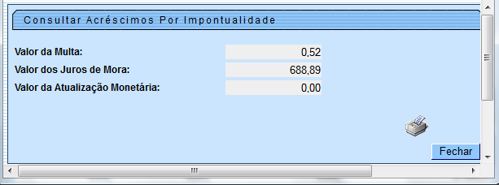

Preenchimento dos Campos
Campo | Orientações para Preenchimento
Matrícula do Imóvel | Campo obrigatório - Informe a matrícula do imóvel, ou clique no botão , link Pesquisar Imóvel, para selecionar a matrícula desejada. A identificação do imóvel será exibida no campo ao lado.  Para apagar o conteúdo do campo, clique no botão ao lado do campo em exibição.
Cliente Responsável pelo Parcelamento | Campo obrigatório. Preenchido de forma automática com os dados do cliente proprietário, assim que a Matrícula do Imóvel é informada. Caso queira alterar, clique no botão ao lado do campo em exibição. Em seguida, informe o código do cliente responsável, ou clique no botão , link Pesquisar Cliente, para selecionar o código desejado. O nome do cliente será exibido no campo ao lado.
Telefone | Caso o cliente tenha o número do telefone cadastrado, será exibido.
CPF | Campo obrigatório - Caso exista o CPF cadastrado no sistema será exibido, caso contrário, o campo será habilitado.
Cliente Usuário | Será exibido pelo sistema e não permite alterações.
CPF ou CNPJ | Será exibido pelo sistema e não permite alterações.
Situação da Ligação de Água | Será exibido pelo sistema e não permite alterações.
Situação da Ligação de Esgoto | Será exibido pelo sistema e não permite alterações.
Perfil do Imóvel | Será exibido pelo sistema e não permite alterações.
Endereço do Imóvel | Será exibido pelo sistema e não permite alterações.
Parcelamentos | A quantidade de parcelamentos realizados para o imóvel será exibido pelo sistema e não permite alterações.
Reparcelamentos | Será exibido pelo sistema e não permite alterações.
Reparcelamentos Consecutivos | A quantidade de reparcelamentos consecutivos realizados para o imóvel será exibido pelo sistema e não permite alterações.
Valor dos Débitos do Imóvel - Contas | Será exibido pelo sistema e não permite alterações.
Valor dos Débitos do Imóvel - Guias de Pagamento | Será exibido pelo sistema e não permite alterações.
Valor dos Débitos do Imóvel - Acréscimos Impontualidade | Será exibido pelo sistema e não permite alterações. Caso exista valor, o sistema disponibiliza o hiperlink e, quando clicado sobre esse valor, será exibido o “popup” contendo o detalhamento dos acréscimos por impontualidade.
Débito a Cobrar - Serviço | Será exibido pelo sistema e não permite alterações.  Caso exista valor, o sistema disponibiliza o hiperlink e, quando clicado sobre esse valor, será exibido o “popup” contendo o detalhamento dos serviços.
Débito a Cobrar - Parcelamento | Será exibido pelo sistema e não permite alterações.  Caso exista valor, o sistema disponibiliza o hiperlink e, quando clicado sobre esse valor, será exibido o “popup” contendo o detalhamento dos parcelamentos.
Crédito a Realizar | Será exibido pelo sistema e não permite alterações.  Caso exista valor, o sistema disponibiliza o hiperlink e, quando clicado sobre esse valor, será exibido o “popup” contendo o detalhamento do crédito a realizar.
Débito Total Atualizado | Será exibido pelo sistema e não permite alterações.
Data do Parcelamento | Campo obrigatório - Informe a data do parcelamento, no formato dd/mm/aaaa (dia, mês, ano), ou clique no botão , link Pesquisar Data - Calendário, para selecionar a data desejada.
RD do Parcelamento | Campo obrigatório - Selecione uma das opções de resolução de diretoria disponibilizadas pelo sistema.
Intervalo do Parcelamento | Campo obrigatório - Intervalo a que se refere o parcelamento.
Considerar Contas em Revisão? | Campo obrigatório - Selecione uma das opções para o indicador - “Sim” ou “Não”.
Considerar Guias de Pagamento? | Campo obrigatório - Selecione uma das opções para o indicador - “Sim” ou “Não”.
Considerar Acréscimos por Impontualidade? | Campo obrigatório - Selecione uma das opções para o indicador - “Sim” ou “Não”.
Considerar Débitos a Cobrar? | Campo obrigatório - Selecione uma das opções para o indicador - “Sim” ou “Não”.
Considerar Créditos a Realizar? | Campo obrigatório - Selecione uma das opções para o indicador - “Sim” ou “Não”.
Parcelar em Carnê? | Campo obrigatório - Este campo só será exibido na tela caso o usuário tenha “Permissão Especial”.  O sistema exibe posicionado na opção “Não” e permite o usuário alterar.
Gerar Cobrança Para | Campo obrigatório - Este campo só será exibido na tela caso o usuário tenha “Permissão Especial”.  Selecione uma das opções disponibilizadas pelo sistema para que seja gerada a cobrança, para o “Imóvel” ou para o “Cliente”.

Ao clicar no botão o sistema exibe o relatório abaixo:
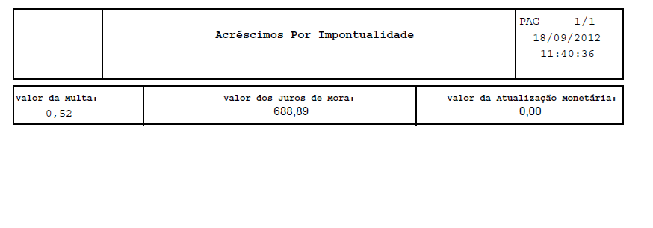

Funcionalidade dos Botões
Botão | Descrição da Funcionalidade
 | Ao clicar neste botão, o sistema permite consultar o dado do campo nas bases de dados.
 | Ao clicar neste botão, o sistema permite apagar o conteúdo do campo em exibição.
 | Ao clicar neste botão, o sistema permite consultar uma data válida, no formato dd/mm/aaaa (dia, mês, ano), link Pesquisar Data - Calendário.
 | Ao clicar neste botão, o sistema avança para aba seguinte.
 | Ao clicar neste botão, o sistema permite desfazer a última operação realizada.
 | Ao clicar neste botão, o sistema permite cancelar a operação, e retorna à tela principal.
 | Ao clicar neste botão, o sistema comanda a execução do parcelamento.
 | Ao clicar neste botão, o sistema comanda a impressão do relatório dos acréscimo por impontualidade.
Clique aqui para retornar ao Menu Principal do GSAN

